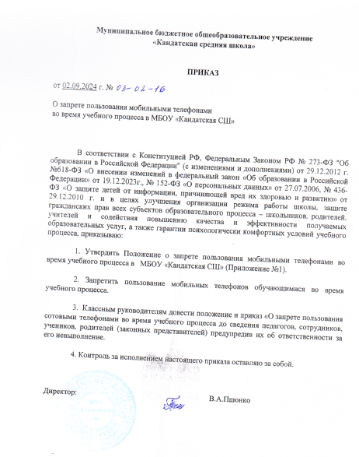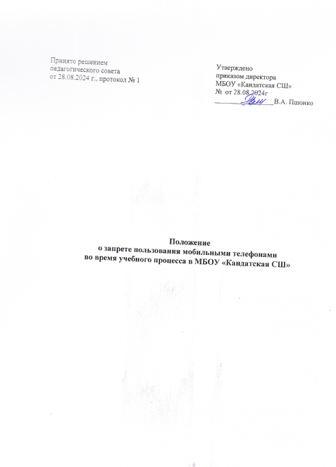

**1. Общие положения**

1.1. Настоящее Положение об использовании обучающимися, педагогическими работниками личных мобильных устройств во время образовательного процесса (урочной и внеурочной деятельности) (далее – Положение) разработано для обучающихся, педагогических работников муниципального бюджетного общеобразовательного учреждение «Кандатская средняя школа» (далее – Школа) с целью упорядочения и улучшения организации режима работы школы, защиты гражданских прав всех субъектов образовательного процесса: обучающихся, родителей (законных представителей), работников Школы. Положение разработано в соответствии с Конституцией РФ, Федеральными Законами РФ № 273-ФЗ "Об образовании в Российской Федерации" (с изменениями и дополнениями) от 29.12.2012 г., №618-ФЗ «О внесении изменений в федеральный закон «Об образовании в Российской Федерации» от 19.12.2023г., № 152-ФЗ «О персональных данных» от 27.07.2006 г., № 436-ФЗ «О защите детей от информации, причиняющей вред их здоровью и развитию» от 29.12.2010 г.

1.2. Соблюдение правил:

способствует праву каждого обучающегося на получение образования в соответствии с Федеральными государственными образовательными стандартами при соблюдении прав и свобод других лиц;

способствует уменьшению вредного воздействия радиочастотного и электромагнитного излучения средств мобильной связи на участников образовательного процесса; обеспечивает повышение качества и эффективности получаемых образовательных услуг;

обеспечивает защиту образовательного пространства от попыток пропаганды культа насилия, жестокости, порнографии и защиту обучающихся от информации, причиняющей вред их здоровью и развитию; обеспечивает повышение уровня дисциплины; гарантирует психологически комфортные условия образовательного процесса.

1.3. Положение разработано в целях уменьшения вредного воздействия на обучающихся электромагнитного излучения от личных мобильных устройств, повышения уровня дисциплины.

1.4. Участники образовательного процесса имеют право пользования личными мобильными устройствами на территории Школы.

1.5. Личные мобильные устройства является личной собственностью обучающихся, педагогических работников Школы.

1.6. В каждом учебном кабинете Школы на стенде для документации или на другом видном месте должен находиться знак, на листе формата А4, запрещающий использование личных мобильных устройств.

**2. Основные понятия**

Личные мобильные устройства - средства коммуникации и составляющая имиджа современного человека, которую не принято активно демонстрировать и представляющую собой класс портативных электронных устройств, предназначенных для индивидуального использования:

- мобильные телефоны

- смартфоны

- коммуникаторы (КПК)

- портативные радиостанции

- фотоаппараты

- планшеты

- смарт-браслеты

- музыкальные плееры

- электронные книги

- и прочие миниатюрные "карманные" устройства со специализированными или универсальными функциями.

Пользователь - субъект образовательного процесса, пользующийся личными мобильными устройствами.

Пропаганда культа насилия и жестокости посредством личных мобильных устройств – демонстрация и распространение окружающим видео-или фото-сюжетов соответствующего содержания (в нарушение Закона РФ «Об особых правилах распространения эротической продукции и запрете пропаганды культа насилия и жестокости»).

Сознательное нанесение вреда имиджу Школы - съемка в стенах Школы режиссированных (постановочных) сцен насилия, вандализма с целью дальнейшей демонстрации сюжетов окружающим.

**3. Условия применения личных мобильных устройств**

3.1. Использование личных мобильных устройств даёт возможность:

- контролировать местонахождение ребёнка (обучающегося), его самочувствие;

- осуществлять обмен различными видами информации.

3.2. Не допускается использование обучающимися средств подвижной радиотелефонной связи во время проведения учебных занятий при освоении образовательных программ начального общего, основного общего и среднего общего образования, за исключением случаев возникновения угрозы жизни или здоровью обучающихся, работников Школы, осуществляющего образовательную деятельность, иных экстренных случаев.

3.3. Личные мобильные устройства во время ведения образовательного процесса должны находиться в специально отведённом месте на виду у всех владельцев. Для этого в каждом кабинете Школы оборудуется место хранения мобильных устройств с отдельными ячейками для каждого гаджета. При этом педагогический работник и обучающиеся во время проведения учебных занятий при освоении образовательных программ начального общего, основного общего и среднего общего образования действуют по следующему алгоритму:

-работник Школы организует вход всех учащихся класса в учебный кабинет для проведения своего урока в соответствии с расписанием;

-перед входом в кабинет каждый ученик, владелец личного мобильного устройства, должен отключить его, либо отключить звуковой сигнал, переведя устройство в беззвучный режим;

-при входе в кабинет каждый учащийся подходит к месту хранения личных мобильных устройств и в своей ячейке оставляет гаджет, запомнив номер ячейки, заранее отведённой для него классным руководителем;

-обучающийся проходит на своё место и занимает его;

-во время проведения учебных занятий личные мобильные устройства всех учащихся класса хранятся в ячейках;

- по завершению урока каждый учащийся собирает свои учебные принадлежности, складывает их в портфель (ранец, сумку);

- учащиеся организованно, с каждого ряда по одному, под руководством педагогического работника со своего места подходят к месту хранения личных мобильных устройств, забирают свой гаджет и покидают кабинет;

-учитель, убедившись в том, что каждый владелец получил именно свой гаджет, продолжает занимается вопросами организации УВП.

3.4. Пользование мобильной связью обучающимися школы разрешается в перерывах между уроками в здании Школы.

При использовании средств мобильной связи необходимо соблюдать следующие этические нормы:

не следует использовать в качестве звукового сигнала то, что может оскорбить или встревожить окружающих (нецензурная лексика, грубые и резкие выражения и звуки и т.п.);

разговаривать следует максимально тихим голосом;

не следует использовать средства мобильной связи, одновременно ведя беседу с находящимся рядом человеком;

в случае пропущенного звонка, номер которого высветился на определителе, приемлемо перезванивать, но только в том случае, если позвонивший вам известен либо оставил сообщение на автоответчике с просьбой перезвонить;

находясь в столовой, не следует класть средства мобильной связи на обеденный стол;

фотографируя или снимая на видео кого-либо при помощи мобильной камеры, предварительно спрашивайте на это разрешение;

не ведите приватные разговоры с использованием средств мобильной связи в публичных местах, в присутствии других людей;

недопустимо использование чужих средств мобильной связи и сообщение их номеров третьим лицам без разрешения на то владельцев.

3.5. Ответственность за сохранность личных мобильных устройств лежит только на его владельце (родителях, законных представителях владельца).

Все случаи хищения имущества рассматриваются в установленном законом порядке и преследуются в соответствии с законодательством РФ.

3.6. Обучающиеся могут использовать на уроке планшеты или электронные книги в рамках учебной программы только с разрешения учителя и с учетом норм, установленных СП 2.4.3648-20.

**4. Права обучающихся (пользователей)**

4.1. Вне уроков и иного образовательного процесса пользователь имеет право применять личные мобильные устройства в здании Школы как современное средство коммуникации:

- осуществлять и принимать звонки;

- посылать SMS – сообщения;

- обмениваться информацией;

- слушать радио и музыку с использованием предназначенной для индивидуального

прослушивания гарнитуры;

- играть;

- делать открытую фото- и видео - съемку с согласия окружающих.

**5. Обязанности пользователей**

5.1. Пользователь обязан помнить о том, что использование личных мобильных устройств во время образовательного процесса является нарушением конституционного принципа о том, что «осуществление прав и свобод гражданина не должно нарушать права и свободы других лиц» (п. 3 ст. 17 Конституции РФ), следовательно, реализация их права на получение информации (п. 4 ст. 29 Конституции РФ) является нарушением права других учащихся на получение образования (п. 1 ст. 43 Конституции РФ).

5.2. Пользователь обязан помнить о том, что использование личных мобильных устройств для сбора, хранения, использования и распространения информации о частной жизни лица без его согласия не допускается (п. 1 ст. 24 Конституции РФ).

5.3. В целях обеспечения сохранности личных мобильных устройств пользователь обязан не оставлять их без присмотра, в том числе в карманах верхней одежды.

**6. Пользователям запрещается**

6.1. Использование личных мобильных устройств в период образовательного процесса в любом режиме (в том числе как калькулятор, записную книжку, часы и т.д.).

6.2. Использование личных мобильных устройств как фото- (видео) камеры на уроках, нарушая тем самым права участников образовательного процесса на неприкосновенность частной жизни.

6.3. Прослушивать радио и музыку без наушников в помещении Школы.

6.4. Демонстрировать фотографии и снимки, видеозаписи, оскорбляющие достоинство человека, пропагандировать жестокость и насилие посредством личных мобильных устройств, сознательно наносить вред имиджу Школы.

6.5. Пользователям личных мобильных устройств строго запрещено вешать их на шею, хранить их в карманах одежды, а также подключать к электрическим сетям Школы для зарядки.

**7. Ответственность за нарушение Положения**

За нарушение настоящего Положения для обучающихся в соответствии с п.п.4 – 7 ст.43 Закона РФ «Об образовании в Российской Федерации» предусматривается следующая дисциплинарная ответственность:

7.1. В случае отказа пользователя выполнять условия пользования личными мобильными устройствами, обозначенными в данном Положении, учитель делает запись о замечании в дневнике обучающегося и вызывает его после окончания уроков для беседы с классным руководителем, который ставит в известность родителей о нарушении данного Положения.

7.2. За неоднократное нарушение, оформленное докладной на имя директора, проводится разъяснительная беседа с обучающимися в присутствии родителей (законных представителей).

7.3. При повторных фактах нарушения обучающемуся (с предоставлением объяснительной записки) объявляется выговор, личные мобильные устройства передаются на ответственное хранение в канцелярию. Личные мобильные устройства передаются родителям обучающегося, после проведения собеседование с представителем администрации Школы. По согласованию с родителями (законными представителями) накладывается запрет использования личных мобильных устройств на ограниченный срок.

7.4. В случаях систематических нарушений со стороны обучающихся вопрос рассматривается комиссией по урегулированию споров между участниками образовательных отношений, которая принимает решение о привлечении к дисциплинарной ответственности вплоть до запрета использования личных мобильных устройств в Школы на весь учебный год.

**8. Иные положения**

8.1. Родителям (законным представителям) не рекомендуется звонить детям (обучающимся) во время ведения образовательного процесса в Школе без необходимости. В случае форс-мажорных обстоятельств обучающиеся должны получить разрешение педагогического работника, осуществляющего образовательный процесс, на использование средств мобильной связи. В случае форс-мажорной ситуации родителям (законным представителям) необходимо звонить по телефону канцелярии Школы 8(39158) 37-2-47.

8.2. При необходимости регулярного использования средств мобильной связи во время образовательного процесса пользователь должен представить директору Школы или дежурному администратору аргументированное обоснование (медицинское заключение, объяснительную записку и т.п.) и получить письменное разрешение.

8.3. Школа не несёт материальной ответственности за утерянные личные мобильные устройства.

**9. Порядок ознакомления с положением.**

**Считается:**

9.1. Публичное размещение в сети интернета ( на сайте школы).

9.2. Размещение на информационных стендах здания.

**Протокол инструктажа родителей**

по Положению о запрете пользования мобильными телефонами во время учебного процесса

Озвучено Положение «О запрете пользования мобильными телефонами во время учебного процесса» на родительском собрании

«_____» ________ 2024года

с Положением ознакомлены родители

|  |  |  |
| --- | --- | --- |
| Ф.И.О. родителей | Роспись родителей | Роспись классного руководителя |
|  |  |  |
|  |  |  |
|  |  |  |
|  |  |  |
|  |  |  |
|  |  |  |
|  |  |  |
|  |  |  |
|  |  |  |
|  |  |  |
|  |  |  |
|  |  |  |
|  |  |  |
|  |  |  |
|  |  |  |
|  |  |  |
|  |  |  |
|  |  |  |
|  |  |  |
|  |  |  |
|  |  |  |
|  |  |  |
|  |  |  |
|  |  |  |
|  |  |  |
|  |  |  |
|  |  |  |
|  |  |  |
|  |  |  |
|  |  |  |
|  |  |  |
|  |  |  |

**Протокол инструктажа учащихся**

по Положению о запрете пользования мобильными телефонами во время учебного процесса

Озвучено Положение «О запрете пользования мобильными телефонами во время учебного процесса» на классном собрании

«_____»_______ 2024 года

с Положением ознакомлены учащиеся

|  |  |  |
| --- | --- | --- |
| Ф.И. учащегося | Роспись учащегося | Роспись классного руководителя |
|  |  |  |
|  |  |  |
|  |  |  |
|  |  |  |
|  |  |  |
|  |  |  |
|  |  |  |
|  |  |  |
|  |  |  |
|  |  |  |
|  |  |  |
|  |  |  |
|  |  |  |
|  |  |  |
|  |  |  |
|  |  |  |
|  |  |  |
|  |  |  |
|  |  |  |
|  |  |  |
|  |  |  |
|  |  |  |
|  |  |  |
|  |  |  |
|  |  |  |
|  |  |  |
|  |  |  |
|  |  |  |
|  |  |  |
|  |  |  |
|  |  |  |
|  |  |  |
|  |  |  |